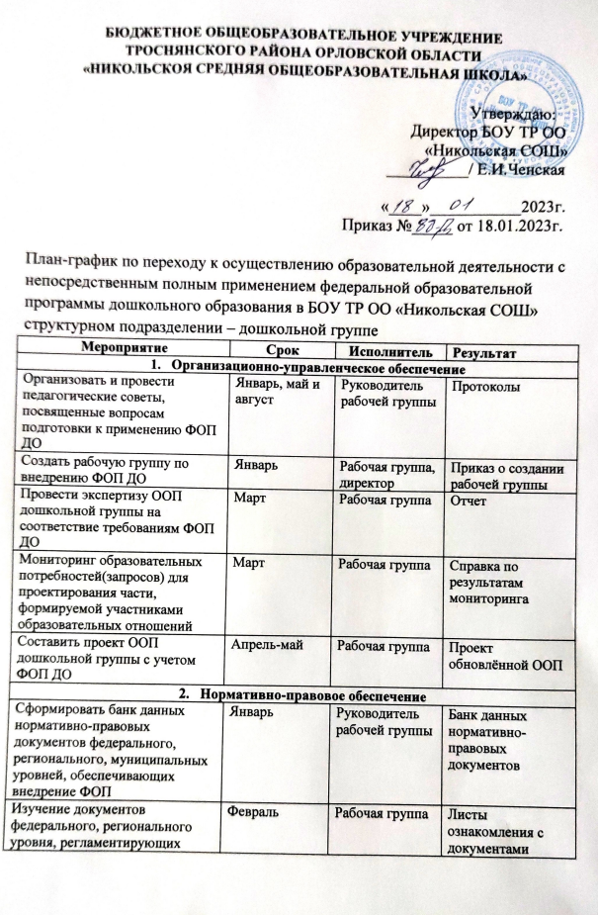

БЮДЖЕТНОЕ ОБЩЕОБРАЗОВАТЕЛЬНОЕ УЧРЕЖДЕНИЕ
ТРОСНЯНСКОГО РАЙОНА ОРЛОВСКОЙ ОБЛАСТИ
«НИКОЛЬСКОЯ СРЕДНЯЯ ОБЩЕОБРАЗОВАТЕЛЬНАЯ ШКОЛА»

Утверждаю:
Директор БОУ ТР ОО
«Никольская СОШ»
__________/ Е.И.Ченская

«____»___________2023г.
Приказ №_____ от 18.01.2023г.

План-график по переходу к осуществлению образовательной деятельности с непосредственным полным применением федеральной образовательной программы дошкольного образования в БОУ ТР ОО «Никольская СОШ» структурном подразделении – дошкольной группе
Мероприятие | Срок | Исполнитель | Результат
- Организационно-управленческое обеспечение
Организовать и провести педагогические советы, посвященные вопросам подготовки к применению ФОП ДО | Январь, май и август | Руководитель рабочей группы | Протоколы
Создать рабочую группу по внедрению ФОП ДО | Январь | Рабочая группа, директор | Приказ о создании рабочей группы
Провести экспертизу ООП дошкольной группы на соответствие требованиям ФОП ДО | Март | Рабочая группа | Отчет
Мониторинг образовательных потребностей(запросов) для проектирования части, формируемой участниками образовательных отношений | Март | Рабочая группа | Справка по результатам мониторинга
Составить проект ООП дошкольной группы с учетом ФОП ДО | Апрель-май | Рабочая группа | Проект обновлённой ООП
- Нормативно-правовое обеспечение
Сформировать банк данных нормативно-правовых документов федерального, регионального, муниципальных уровней, обеспечивающих внедрение ФОП | Январь | Руководитель рабочей группы | Банк данных нормативно-правовых документов
Изучение документов федерального, регионального уровня, регламентирующих введение ФОП | Февраль | Рабочая группа | Листы ознакомления с документами федерального, регионального уровня, регламентирующих введение ФОП
Провести экспертизу локальных актов дошкольной группы в сфере образования на соответствие требованиям ФОП ДО | Февраль | Руководитель рабочей группы | Отчет и по необходимости проекты обновленных локальных актов
Внести изменения в программу развития образовательной организации | Август | Директор, руководитель рабочей группы | Приказ о внесении изменений в программу развития образовательной организации
Внесение изменений и дополнений в Устав образовательной организации(при необходимости) | Август | Директор | Устав образовательной организации
Издать приказ об утверждении новой ООП ДО в соответствии с ФОП ДО и использовании её при осуществлении воспитательно-образовательной деятельности | Август | Директор, руководитель рабочей группы | Приказ
Издать приказы об утверждении актуализированных в соответствии с требованиями ФОП ДО локальных актов дошкольной группы в сфере образования | По необходимости | Директор, руководитель рабочей группы | Приказы
- Кадровое обеспечение
Проанализировать укомплектованность штата для обеспечения применения ФОП ДО. Выявление кадровых дефицитов | Март – май | Секретарь рабочей группы | Аналитическая справка
Провести диагностику образовательных потребностей педагогических работников по вопросам перехода на ФОП ДО | Март | Рабочая группа | Справка, график повышения квалификации
Проанализировать профессиональные затруднения педагогических работников по вопросам перехода на ФОП ДО | Апрель - май | Руководитель рабочей группы | Опросные листы или отчет
Направить педагогических работников на обучение по программе повышения квалификации по вопросам применения ФОП ДО | Январь - июнь | Директор, руководитель рабочей группы | Приказ, документы о повышении квалификации
- Методическое обеспечение
Изучение особенностей и изменений новой ФОП ДО по сравнению с ООП ДО | Январь – март | Члены рабочей группы | Методические материалы
Изучение рекомендаций по формированию инфраструктуры ДОО и комплектации с учебно-методических материалов в целях реализации ОП ДО | Январь - февраль | Члены рабочей группы | Методические материалы
Анализ РППС групп в соответствии с рекомендациями по формированию инфраструктуры ДОО и комплектации учебно-методических материалов в целях реализации ОП ДО, составление дорожной карты по обогащению РППС групп и кабинетов на 2023-2024 уч. год | Март - апрель | Члены рабочей группы | Методические материалы
Корректировка и дополнение плана методической работы, обеспечивающей сопровождение введения ФОП ДО к новому 2023-2024 уч. году | Март - апрель | Члены рабочей группы | Методические материалы
Проведение инструктивно-методических совещаний, педагогических часов, обучающих семинаров, по вопросам введения ФОП | Март - август | Члены рабочей группы | Методические материалы
Обеспечение для педагогических работников консультационной помощи по вопросам применения ФОП ДО | Февраль - август | Рабочая группа | Рекомендации, методические материалы и т.п.
Методическое сопровождение по организации РППС в соответствии с рекомендациями по формированию инфраструктуры ДОО и комплектации учебно- методических материалов в целях реализации ОП ДО | Июнь - июль | Члены рабочей группы | Методические материалы
- Информационное обеспечение
Провести родительские собрания, посвящённые применению ФОП ДО | Апрель, август | Члены рабочей группы | Протоколы
Разместить ФОП ДО на сайте дошкольной группы | До 1 апреля | Ответственный за сайт | Информация на сайте
Оформить и регулярно обновлять информационный стенд по вопросам применения ФОП ДО в методическом кабинете | В течение года | Старший воспитатель. | Информационный стенд

